**Методические рекомендации по работе со страницами в социальных сетях**

В современном информационно подкованном обществе работа в социальных сетях очень важна! Она демонстрирует доступность и открытость культуры, поддерживает положительный и позитивный имидж, плюс ко всему ещё и эффективно информирует жителей о всём происходящем.

Итак, давайте разберемся.

**О чём же писать информационные посты?**

* Информация о том, что сделано (показывайте и рассказывайте о результатах вашей работы, о пользе, которую вы оказали жителям. Например, многие участвовали в акции «Зеленая Башкирия». Прекрасный пост получится о результате проделанной работы и о пользе для села)

**Важно!**

* **Короткий текст 4-5 предложений.**
* **Указать основную информацию.**
* **Четкие фотографии хорошего качества.**
* **В вашем профиле обязательно должна быть информация о вас и вашей организации, график работы, контакт для связи.**
* Информация о происходящих событиях и предстоящих (минувшим вечером прошел концерт, в субботу будет проходить игровая программа. Простым языком, афиша на мероприятие и пост о самом мероприятии.)

**Важно!**

* **Грамматика и орфография! Не допустимы грамматические ошибки!**
* **Место проведения обязательно указываем! (СДК, площадь у обелиска, спортивная площадка)**
* **Контактная информация, куда человек может обратиться с вопросом (Например, если это платное мероприятие, где можно приобрести билет).**
* Информация о насущных проблемах (важные и срочные объявления: перенос мероприятия, не работает СДК по техническим причинам (нет электроэнергии) и т.п.)

**Важно!**

* **Не используйте аббревиатуру**
* Информация городского, республиканского и федерального значения (освещайте важные события, происходящие вне вашего села! Запуск конкурса, открытие театра, реализация проекта и т.п.)

**Важно!**

* **Если вы делаете репост с официальной страницы, обязательно сопровождайте краткой информацией (Если это запись о конкурсе, напишите, что приняли участие; если запись о субботнике, напишите, что примите участие и просите присоединиться и т.д.)**

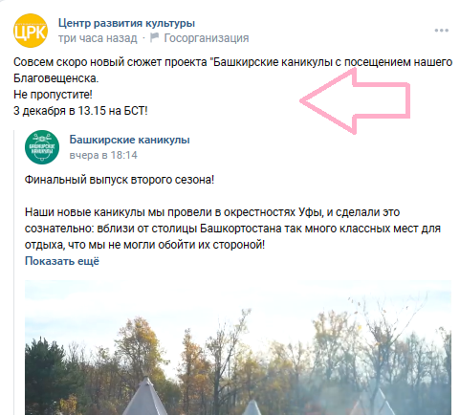

* Информация о ваших жителях (пишите и рассказывайте о своих жителях! Кто-то отлично вяжет или шьет – покажите его работы; кто-то в браке прожил более 50 лет – возьмите интервью с рассказом о семейном благополучии. В каждом селе есть уникальные и интересные люди – расскажите о них другим!)
* Информация о личных достижениях (приняли участие в конкурсе, получили грамоту и т.д.)

Какими должны быть информационные посты?

* Краткость – сестра таланта! Не более 4 коротких абзацев! Не нужно писать реферат, длинный текст никто не читает.
* Все хэштэги ставим в конце информационного поста. В начале – «фраза-заманушка»

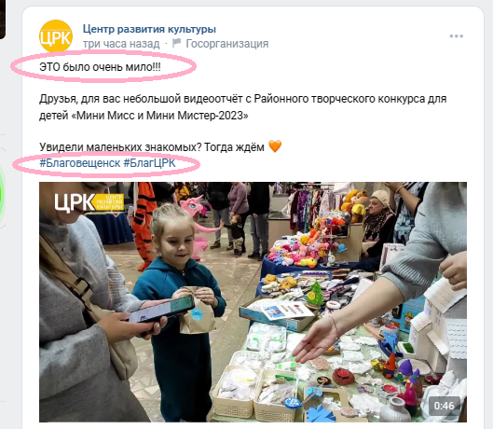

* Пишите обычным разговорным языком, без слов из деловых документов (лесной массив – лес и т.п.)
* Фото хорошего качества! Снимайте с разных ракурсов, не бойтесь экспериментировать. Следите за освещением, чтобы не было темных фотографий, где ничего не видно.
* Снимайте видеоролики! Это очень популярная тенденция, которая наполнит вашу информационную ленту живыми эмоциями.

Рубрики

* История СДК, села.
* Анонс мероприятий
* Лица культуры/села
* Праздники
* Интересные факты (лучше всего ваших жителях или селах, не о космосе)
* Объявления, новости, городские и региональные темы.
* Опросы. Фото людей и природы.

Подведем итог и добавим ряд рекомендаций:

* Рассказывайте о своих жителях!
* Информационные посты о крупных мероприятиях или спортивных лучше всего сопроводить небольшим видеороликом. Заметьте, когда ЦРК выезжает к вам на дни села или другие большие праздники, всегда есть видеоролик по итогу мероприятия.
* Следите за новыми трендами социальных сетей, чтобы быть интересными современному поколению (клипы, селфи, истории и т.д.)
* Если размещаете информацию о людях, лучше всего добавлять совместные фото.
* Снимайте видео, прямые эфиры и селфи с мероприятий – это показывает неотъемлемое ваше участие в них и вызывает наибольший интерес у пользователей (О! Круто, я тоже хочу побывать на этом мероприятии!)